|  |
| --- |
|  |
| МИНОБРНАУКИ РОССИИ |
| Федеральное государственное бюджетное образовательное учреждение  высшего образования  **«МИРЭА - Российский технологический университет»**  **РТУ МИРЭА** |

Институт Информационных Технологий

Кафедра Вычислительной Техники (ВТ)

**ОТЧЁТ ПО ПРАКТИЧЕСКОЙ РАБОТЕ № 2**

«Тема практической работы»

по дисциплине

«Архитектура вычислительных машин и систем»

|  |  |
| --- | --- |
| Выполнил студент группы  ИКБО-15-23 | Перов И.А. |
| Принял _________ кафедры ВТ | Морозов В.А. |
| Практическая работа выполнена | «__»_______2024 г. |
| «Зачтено» | «__»_______2024 г. |

Москва 2024 г.

**СОДЕРЖАНИЕ**

1 ПОСТАНОВКА ЗАДАЧИ И ПЕРСОНАЛЬНЫЙ ВАРИАНТ 3

2 ПРОЕКТИРОВАНИЕ И РЕАЛИЗАЦИЯ 4

2.1 Таблица переходов счетчика, построенного на D-триггерах 4

2.2 Таблица переходов счетчика, построенного на T-триггерах 5

2.3 Проектирование схем управления триггерами 5

2.4 Реализация счетчика построенного на T-триггерах 7

2.4 Проверка корректности работы счетчика 8

3 ВЫВОДЫ 14

4 ИНФОРМАЦИОННЫЕ ИСТОЧНИКИ 15

# 1 ПОСТАНОВКА ЗАДАЧИ И ПЕРСОНАЛЬНЫЙ ВАРИАНТ

Разработать счетчик на T-триггерах. Для построения счетчика на T-триггерах требуется использовать таблицу истинности счетчика на базе D-триггера, и Т-триггеры. Принцип построения новой таблицы истинности следующий: если в следующем такте идет изменение значения разряда, то тогда в таблицу от t+1 пишется 1, иначе 0. Так, например, в текущем примере старое состояние было 00012,а новое будет 10112, в таблице Т-триггера будет значение 10102, так как изменились значения только старшего 3 разряда и 1 разряда. Протестировать работу схемы и убедиться в её корректности. Подготовить отчет о проделанной работе.

Таблица 1— Таблица с личным вариантом

|  |  |  |
| --- | --- | --- |
| № варианта | Счетчик | Тип триггеров |
| 20 | Суммирующий по модулю 12 с шагом 5 | T |

# 2 ПРОЕКТИРОВАНИЕ И РЕАЛИЗАЦИЯ

## **2.1 Таблица переходов счетчика, построенного на D-триггерах**

По исходным данным восстановим таблицу переходов счетчика, построенного на D-триггерах (табл. 2).

Таблица 2 ­­­— Таблица переходов счетчика, построенного на D-триггерах

|  |  |  |  |  |  |  |  |
| --- | --- | --- | --- | --- | --- | --- | --- |
| $$Q_{3}(t)$$ | $$Q_{2}(t)$$ | $$Q_{1}(t)$$ | $$Q_{0}(t)$$ | $$Q_{3}(t+1)$$ | $$Q_{2}(t+1)$$ | $$Q_{1}(t+1)$$ | $$Q_{0}(t+1)$$ |
| 0 | 0 | 0 | 0 | 0 | 1 | 0 | 1 |
| 0 | 0 | 0 | 1 | 0 | 1 | 1 | 0 |
| 0 | 0 | 1 | 0 | 0 | 1 | 1 | 1 |
| 0 | 0 | 1 | 1 | 1 | 0 | 0 | 0 |
| 0 | 1 | 0 | 0 | 1 | 0 | 0 | 1 |
| 0 | 1 | 0 | 1 | 1 | 0 | 1 | 0 |
| 0 | 1 | 1 | 0 | 1 | 0 | 1 | 1 |
| 0 | 1 | 1 | 1 | 0 | 0 | 0 | 0 |
| 1 | 0 | 0 | 0 | 0 | 0 | 0 | 1 |
| 1 | 0 | 0 | 1 | 0 | 0 | 1 | 0 |
| 1 | 0 | 1 | 0 | 0 | 0 | 1 | 1 |
| 1 | 0 | 1 | 1 | 0 | 1 | 0 | 0 |
| 1 | 1 | 0 | 0 | * | * | * | * |
| 1 | 1 | 0 | 1 | * | * | * | * |
| 1 | 1 | 1 | 0 | * | * | * | * |
| 1 | 1 | 1 | 1 | * | * | * | * |

## 

## **2.2 Таблица переходов счетчика, построенного на T-триггерах**

Используя данные из таблицы 1, восстановим таблицу переходов для счетчика, построенного на Т-триггерах (табл. 3).

Таблица 3 ­­­— Таблица переходов счетчика, построенного на T-триггерах

|  |  |  |  |  |  |  |  |
| --- | --- | --- | --- | --- | --- | --- | --- |
| $$Q_{3}(t)$$ | $$Q_{2}(t)$$ | $$Q_{1}(t)$$ | $$Q_{0}(t)$$ | $$Q_{3}(t+1)$$ | $$Q_{2}(t+1)$$ | $$Q_{1}(t+1)$$ | $$Q_{0}(t+1)$$ |
| 0 | 0 | 0 | 0 | 0 | 1 | 0 | 1 |
| 0 | 0 | 0 | 1 | 0 | 1 | 1 | 1 |
| 0 | 0 | 1 | 0 | 0 | 1 | 0 | 1 |
| 0 | 0 | 1 | 1 | 1 | 0 | 1 | 1 |
| 0 | 1 | 0 | 0 | 1 | 1 | 0 | 1 |
| 0 | 1 | 0 | 1 | 1 | 1 | 1 | 1 |
| 0 | 1 | 1 | 0 | 1 | 1 | 0 | 1 |
| 0 | 1 | 1 | 1 | 0 | 1 | 1 | 1 |
| 1 | 0 | 0 | 0 | 1 | 0 | 0 | 1 |
| 1 | 0 | 0 | 1 | 1 | 0 | 1 | 1 |
| 1 | 0 | 1 | 0 | 1 | 0 | 0 | 1 |
| 1 | 0 | 1 | 1 | 1 | 1 | 1 | 1 |
| 1 | 1 | 0 | 0 | * | * | * | * |
| 1 | 1 | 0 | 1 | * | * | * | * |
| 1 | 1 | 1 | 0 | * | * | * | * |
| 1 | 1 | 1 | 1 | * | * | * | * |

## **2.3 Проектирование схем управления триггерами**

Рассматриваем столбцы $Q_{i}\left(t+1\right)$ как самостоятельные функции от четырех переменных и проводим их минимизацию.

Начнем с функции $Q_{3}\left(t+1\right)$. Для минимизации данной функции построим карту Карно. На рис. 1 показана карта для МДНФ функции $Q_{3}\left(t+1\right)$.

|  |  |  |  |  |
| --- | --- | --- | --- | --- |
| Q3  Q2 | 00 | 01 | 11 | 10 |
| 00 |  |  | 1 |  |
| 01 | 1 | 1 |  | 1 |
| 11 | * | * | * | * |
| 10 | 1 | 1 | 1 | 1 |

Рисунок 1 — Карта Карно для МДНФ функции $Q_{3}\left(t+1\right)$.

Q1

Q0

Запишем формулу для МДНФ $Q_{3}\left(t+1\right)$ (1).

${Q_{3}(t+1)}_{МДНФ}= Q_{3}+Q_{2}⋅{\overline{Q}}_{1}+{\overline{Q}}_{2}⋅Q_{1}⋅Q_{0}+Q_{2}⋅Q_{1}⋅{\overline{Q}}_{0}$ (1)

Далее по приведенной методике рассмотрим функцию $Q_{2}\left(t+1\right)$. Для минимизации данной функции построим карту Карно. (рис. 2).

|  |  |  |  |  |
| --- | --- | --- | --- | --- |
| Q3  Q2 | 00 | 01 | 11 | 10 |
| 00 | 1 | 1 |  | 1 |
| 01 | 1 | 1 | 1 | 1 |
| 11 | * | * | * | * |
| 10 |  |  | 1 |  |

Рисунок 2 — Карта Карно для МДНФ функции $Q_{2}\left(t+1\right)$

Q1

Q0

Запишем формулу для МДНФ $Q_{2}\left(t+1\right)$ (2).

${Q_{2}(t+1)}_{МДНФ}=Q_{2}+{\overline{Q}}_{3}⋅{\overline{Q}}_{1}+Q_{3}⋅Q_{1}⋅Q_{0}+{\overline{Q}}_{3}⋅Q_{1}⋅{\overline{Q}}_{0}$ (2)

Далее по приведенной методике рассмотрим функцию $Q_{1}\left(t+1\right)$. Заметим, что $Q_{1}\left(t+1\right)= Q_{0}(t)$, что видно сразу из таблицы переходов.

Далее по приведенной методике рассмотрим функцию $Q_{0}\left(t+1\right)$. Заметим, что $Q_{0}\left(t+1\right)= 1$, что видно сразу из таблицы переходов.

## **2.4 Реализация счетчика построенного на T-триггерах**

При помощи полученных формул выполним реализацию схем управления для триггеров счетчика (рис. 3).

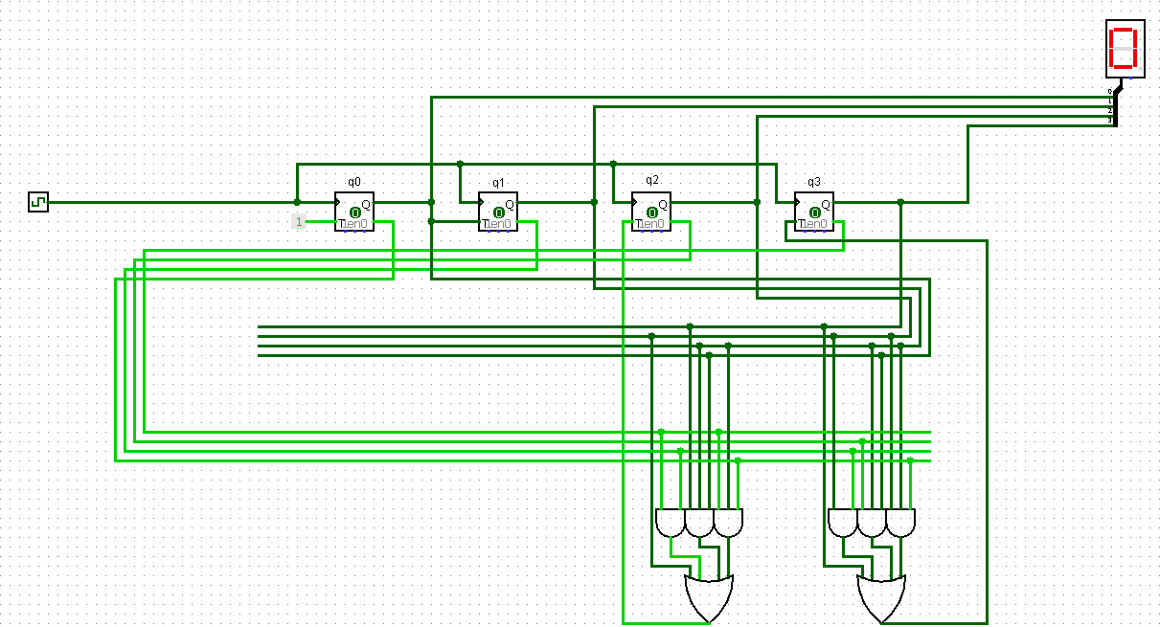

Рисунок 3 — Схема счетчика в среде разработки Logisim

## **2.4 Проверка корректности работы счетчика**

Подключив счетчик к тактовому генератору, мы можем проверить счетчик на работоспособность.



Рисунок 4 — Нулевое состояние счетчика

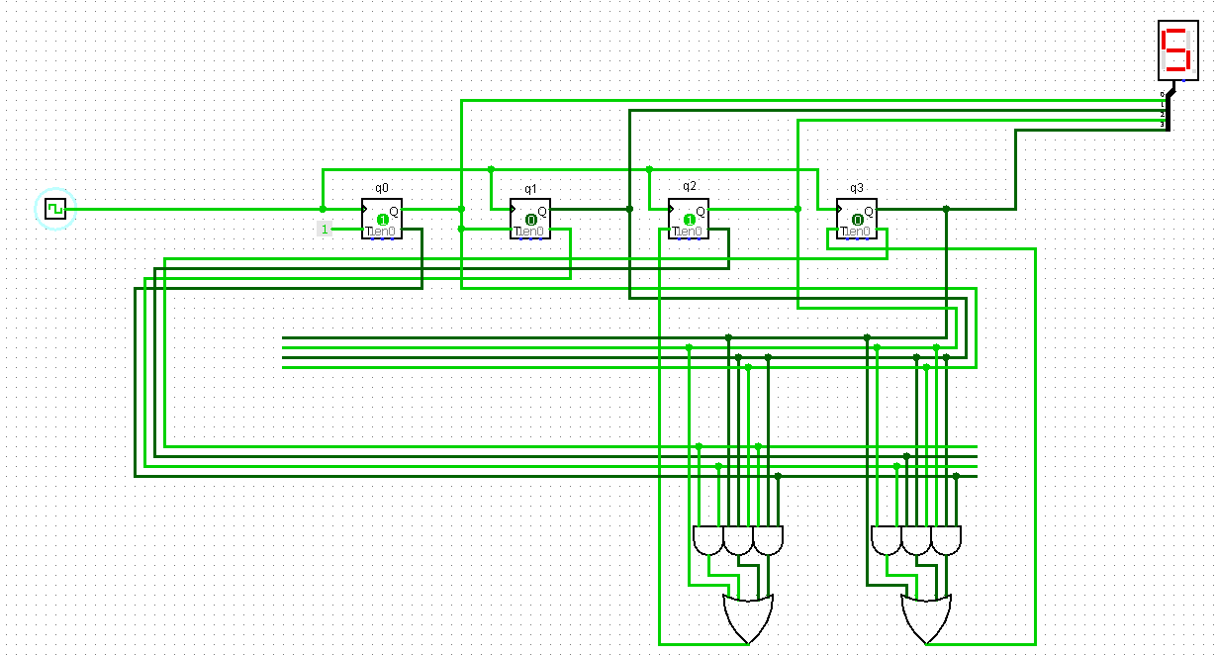

Рисунок 5 — Первое состояние счетчика

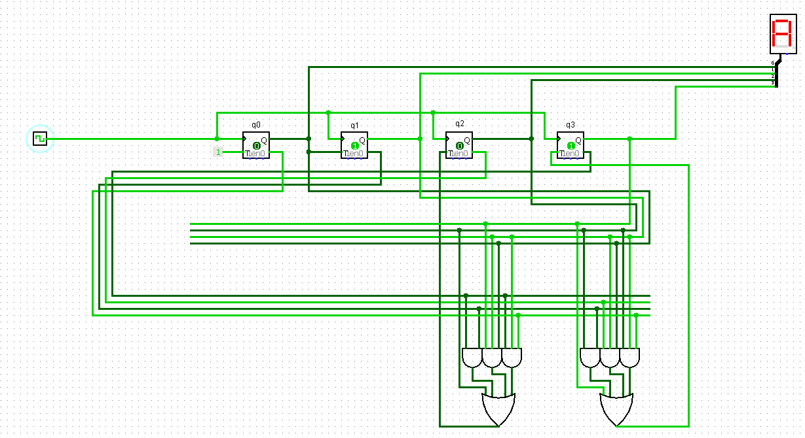

Рисунок 6 — Второе состояние счетчика

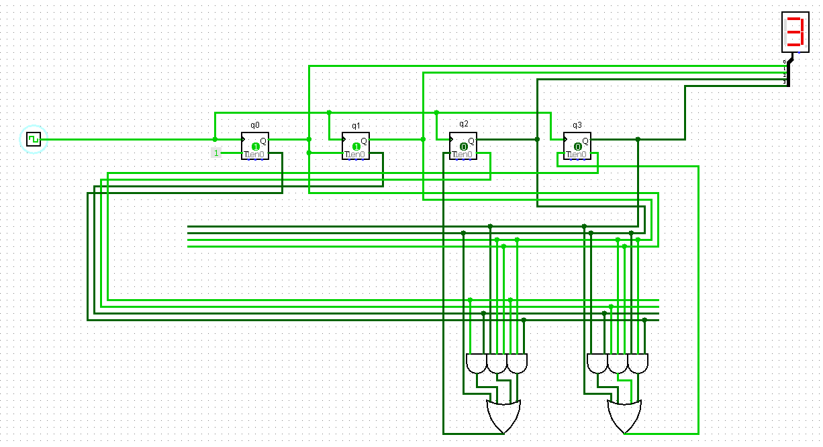

Рисунок 7 — Третье состояние счетчика

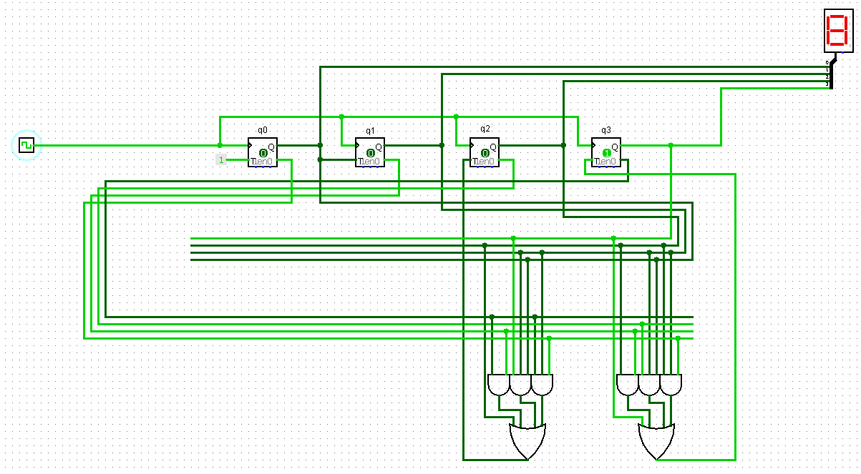

Рисунок 8 — Четвертое состояние счетчика

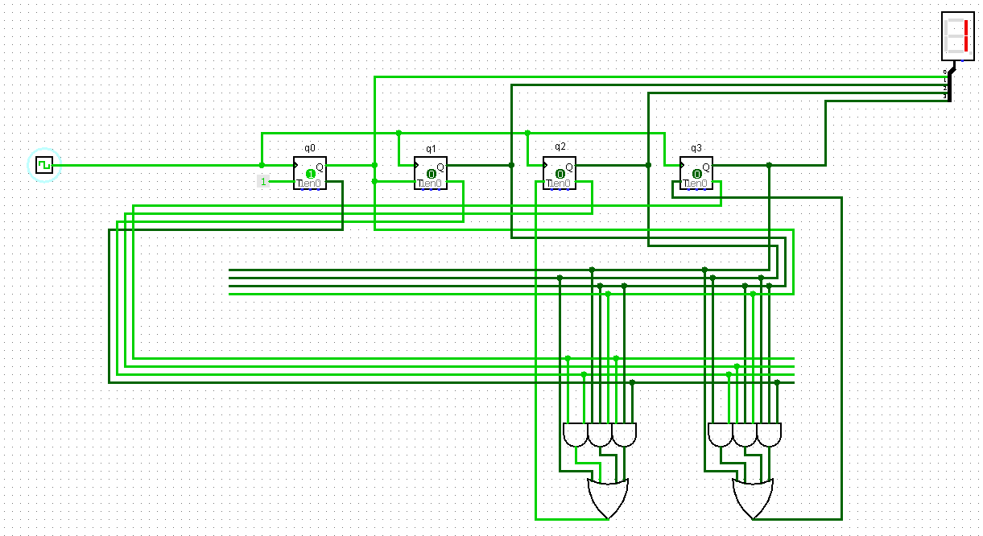

Рисунок 9 — Пятое состояние счетчика

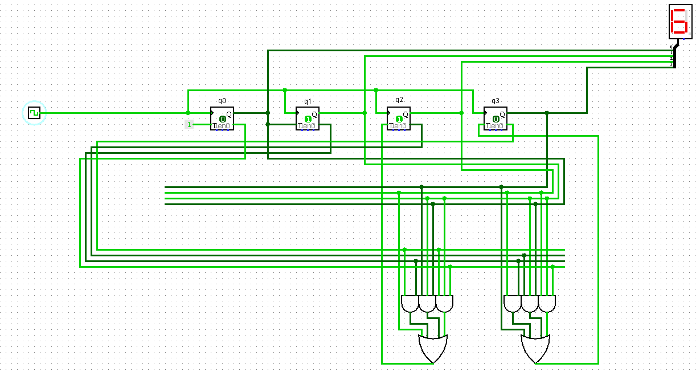

Рисунок 10 — Шестое состояние счетчика

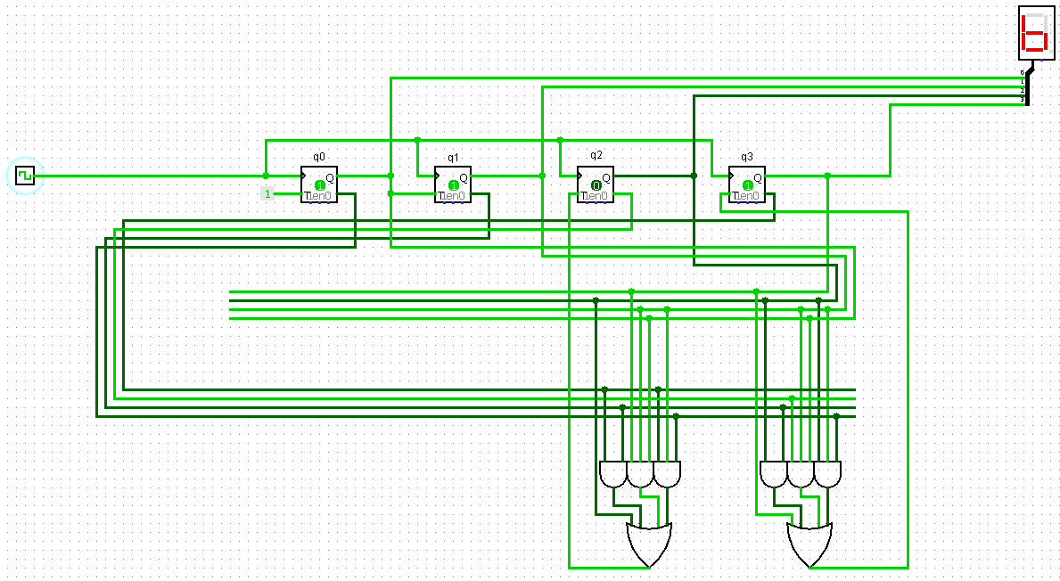

Рисунок 11 — Седьмое состояние счетчика

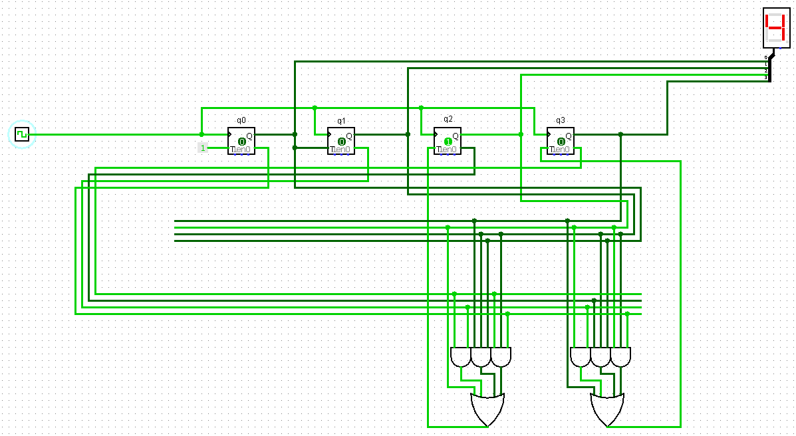

Рисунок 12 — Восьмое состояние счетчика

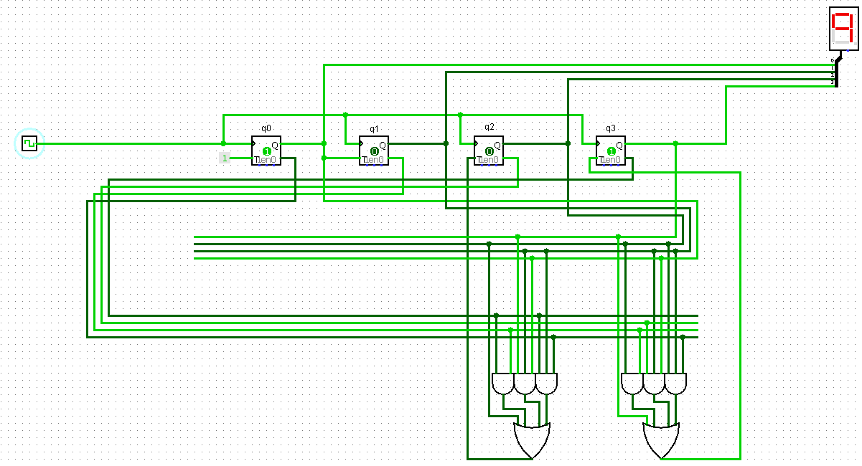

Рисунок 13 — Девятое состояние счетчика

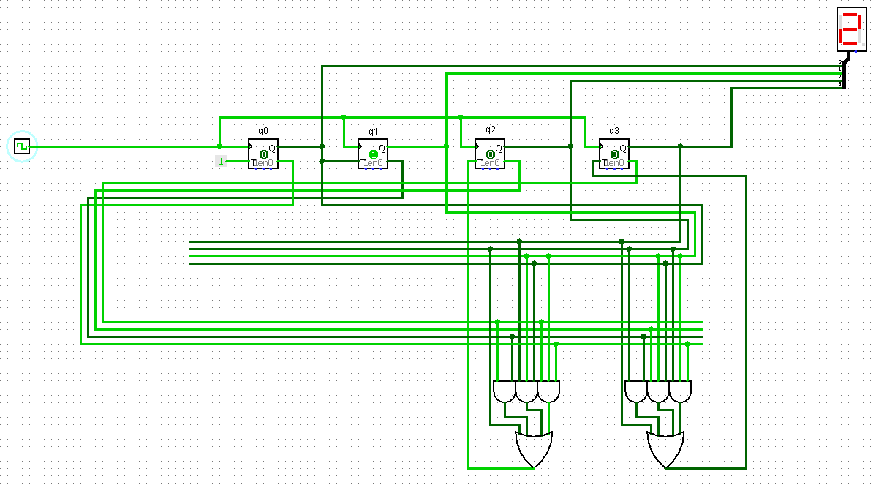

Рисунок 14 — Десятое состояние счетчика

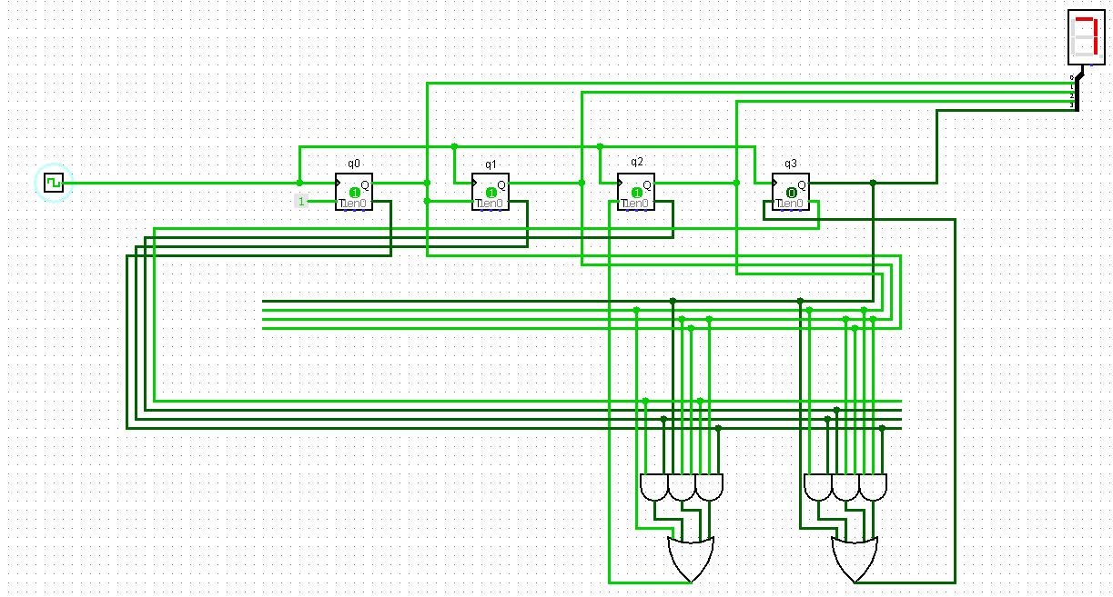

Рисунок 15 — Одиннадцатое состояние счетчика

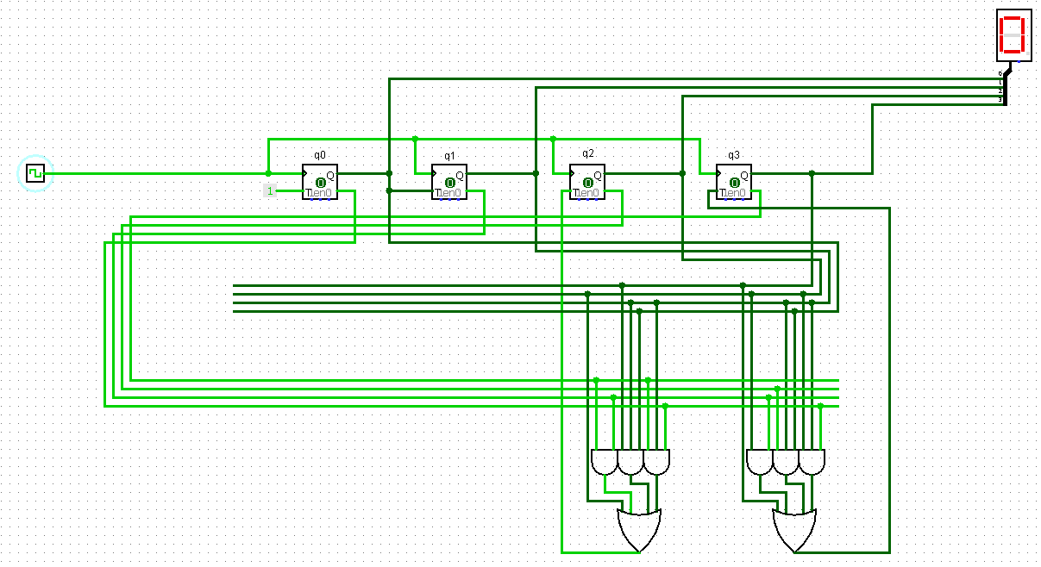

Рисунок 16 — Нулевое состояние счетчика

# 3 ВЫВОДЫ

В ходе данной практической работы, мы разработали счетчик на T-триггерах. Для построения счетчика на T-триггерах использовали таблицу истинности счетчика на базе D-триггера, и Т-триггеры

В качестве исходных данных использовали таблицу с личным вариантом.

Протестировали работу схем и убедились в их корректности, а также составили отчет о проделанной работе.

# ИНФОРМАЦИОННЫЕ ИСТОЧНИКИ

1. Мусихин А.Г. Архитектура вычислительных машин и систем [Электронный ресурс]: Учебное пособие / Мусихин А.Г., Смирнов Н.А. — М.: МИРЭА – Российский технологический университет, 2021. – 279 с – URL: https://onlineedu.mirea.ru/pluginfile.php/964862/mod_resource/content/2/Архитктура_ВМиС_Учебное_пособие.pdf/ (дата обращения: 17.09.2024)
2. Программа построения и моделирования логических схем Logisim [Электронный ресурс] – URL: http://cburch.com/logisim/ (дата обращения: 17.09.2024)

)